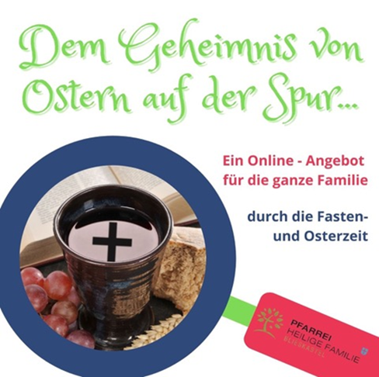

Folge 5

Hallo liebe Entdecker,

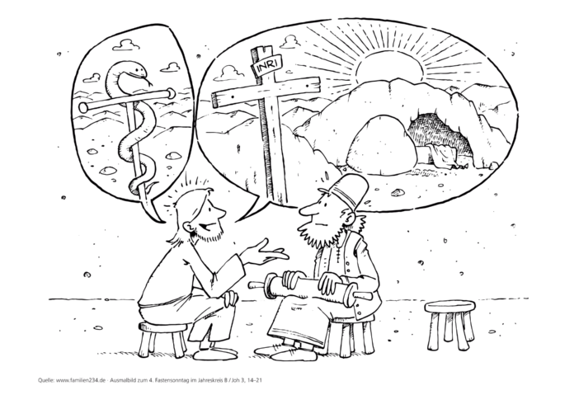heute führt unsere Spur zu einem Mann. Er lebte vor 2000 Jahren und hatte Jesus persönlich gekannt. Er war Pharisäer, das bedeutet ein jüdischer Schriftgelehrter, der sich gut mit den alten Schriften über Gott auskannte und auch den Menschen als Lehrer von Gott erzählte. Er war ein einflussreicher Mann gewesen. Die Buchstaben seines Namens könnt ihr im folgenden Bild finden.

N

K

O

E

M

I

U

D

S

Sein Name ist: N __ __ __ D __ __ __ __

Nikodemus, ein ungewöhnlich klingender Name in unserer Zeit. Oder vielleicht heißt du zufällig Niko? Dann ist dein Name mit Nikodemus Namen verwandt.

Nikodemus ging eines Nachts, so heißt es in der Bibel, zu Jesus, um mit ihm über Gott zu sprechen. Er ahnte, dass Jesus mit Gott ganz eng verbunden ist, ja von ihm gesandt wurde.

Folgendes Gespräch ist in der Bibel zu finden. Die Textstelle, wird auch, etwas komplizierter formuliert, kommenden Sonntag, in den Gottesdiensten, der katholischen Kirchen vorgelesen. Aber inhaltlich hat es dieselbe Bedeutung:

„Jesus sagte zu Nikodemus: Gott hat mich extra zu euch geschickt. Ich soll euch alles von Gott erklären. Ich soll euch sagen, dass Gott euch lieb hat. Und ich soll euch zeigen, dass Gott euch lieb hat. Einige Leute behaupten, Gott schickt Jesus, damit Jesus die Menschen bestraft. Aber das stimmt nicht. Gott schickt mich, damit ich euch helfe. Ich will euch helfen, damit diese Welt eine gute Welt wird. Wenn ihr an mich glaubt, wird diese Welt gut. Jesus sagte: Ich werde euch zeigen, dass die Liebe von Gott wie helles Licht ist. Viele Menschen freuen sich über das Licht. Die Menschen gehen zum Licht. Die Menschen gehen zu Gott. Die Menschen freuen sich über die Liebe von Gott. Wenn ihr glaubt, dass Gott alles gut machen will, wird euer Herz froh. Und hell. Und warm. Dann wollt ihr selber auch alles gut machen. Dann wollt ihr selber auch, dass die ganze Welt gut wird. Und hell. Und warm.

(Bibel in leichter Sprache)

Sophie und Lukas sind auch wieder mit dabei auf unserer Entdeckertour. Zum Bibeltext kommen ihnen diese Gedanken und Fragen:

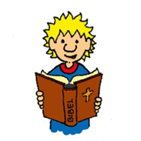

: „Hey, Sophie. Was für ein schöner Text! Aber warum ist auf dem Bild oben, in der Sprechblase eine Schlange zu sehen?“

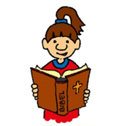: „Dieses Zeichen kenne ich. Man sieht es schon mal auf Apotheken, eine Schlange an einer Stange. Wenn Menschen dieses Zeichen sehen, wissen sie, hier gibt es ein Heilmittel, mit denen Menschen geholfen wird, wieder gesund zu werden. Jesus hilft ja auch den Menschen. Aber warum, wird so viel über das Licht gesprochen? Wieder so ein Zeichenrätsel“

: „Ja Licht. Das Bild vom Licht, hilft uns die Liebe von Gott besser zu verstehen. Licht ist hell. Licht ist warm. Wenn es hell ist, können wir besser sehen, Dinge erkennen und verstehen. Und das Licht kann noch etwas. Wenn man zum Beispiel das Licht einer Kerze teilt, wird es nicht weniger, sondern man kann mit der Flamme einer einzigen Kerze, viele andere Kerzen entzünden. So kann das auch mit Jesus und uns Menschen sein. Wir sehen, wie super es ist, dass Jesus gut ist und handelt. Wir merken: dass können wir ja auch. Wir können dann auch helfen und unsere Welt zu einem besseren Ort machen. So ist die Liebe von Gott.“

Male zum Schluss das Bild dieser Flamme in hellen, warmen Farben an. Es ist auch noch Platz, um die Kerze herum viele andere Flammen dazu zu malen, die alle von der großen Flamme entzündet worden sind.

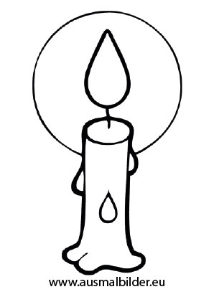

Das andere Bild mit der Höhle oben, zeigt noch weitere Hinweise zu unserer Spurensuche nach Ostern. Merkt sie euch gut. Auch sie werden uns auf unserer weiteren Reise noch begegnen.

Bleibt also neugierig und dabei!

Eure Isabelle